铱体控制器EBCTRL2-LA-0044
固件概要设计
项目名称： | 电子密码安全起爆系统
项目编号：
文件编号： | BU14_J01_001
版 本 号： | A
文件类型： | 软件概要设计
文件密级： | 机密
受控标识： | 受控
编制单位： | 嵌入式软件部
编 制： | 郑海 | 2013 年 11 月11日
审 核： | 赵江波 | 2013 年 11 月11日
批 准： | 赵江波 | 2013 年 11 月11日
会 签：
发放范围：质量

修 订 页
编  号 | 版本号 | 修订内容简述 | 修订  日期 | 编制 | 审核 | 批准
 | A | 创建 | 2013.11.11 | 郑海 | 赵江波 | 赵江波

目 录

摘 要 I
1 概述 1
1.1 编写目的 1
1.2 项目背景 1
1.3 参考资料 1
2 总体设计 1
2.1 性能规定 1
2.2 运行环境 1
2.3 总体结构设计描述 1
2.3.1 BootLoad程序 1
2.3.2 应用程序 3
2.4 资源分配 3
2.4.1 内部FLASH 3
2.4.2 外部FALSH 3
2.5 功能模块设计 3
2.5.1 按键扫描模块 3
2.5.2 AD测量模块 4
2.5.3 声音模块 5
2.5.4 雷管命令发送及接收模块 6
2.5.5 充电及开关机模块 8
2.5.6 USB模块 9
2.5.7 雷管注册模块 9
2.5.8 快速及完全测试模块 10
2.5.9 延期修改模块 13
2.5.10 雷管删除模块 13
2.5.11 USB通信模块 13
2.5.12 GPS/GPRS模块 13
2.5.13 起爆流程模块 13
3 可靠性设计 15

摘 要
本文件主要描述了铱体控制器固件概要设计，包含了固件的总体设计思想及其主要模块的设计方法。

概述

编写目的
编写本软件概要设计的目的在于为铱钵控制器软件的总体设计和模块设计提供依据，并为软件的测试提供参照。

项目背景
原V2版200型起爆器主控芯片为uPSD3354，该型号芯片目前已经停产且代码空间已不足，可扩展性较差，另外V2版200型起爆器不具有GPS和GPRS模块，不能实现安管功能，故提出开发V3版起爆器。

参考资料
《铱钵控制器EBCTRL2_LA_0044规格书》
《铱钵控制器EBCTRL2_LA_0044硬件概要设计》

总体设计

性能规定
- 为提高操作友好性，按键、通信响应延迟时间不得大于300ms。
- 为增强抗干扰能力，总线电压、电流异常持续时间不小于2s时才可判为异常。
- 为保证可扩展性，代码空间、数据空间使用率不得超过80%。
- 通过配置参数可设置为北京露天、全国露天(中文)

运行环境
软件运行于ST公司的STM32F407，开发环境为MDK(版本不低于4.23),使用C语言开发，操作系统为WINDOWS XP SP3。

总体结构设计描述
设备中包含有2个MCU：主板MCU和安管模块MCU。每个MCU中都含有2个软件，BootLoader和应用程序。BootLoader程序主要用于更新应用程序，系统上电后首先运行该程序；应用程序主要是为满足系统要求而进行设计的应用程序。

BootLoad程序
主板的芯片上电后首先运行BootLoad程序，BootLoad程序初始化GPIO后如果检测到用户同时按下电源键和确认键则提示用户输入BootLoad密码(该密码不可修改)，用户输入正确的密码后把USB接口配置为大容量存储模式(U盘形式，使用芯片外部的存储芯片AT45DB，容量约8M)，在该模式下通过USB接口连接PC后，在PC端口可显示一个8M左右的可移动磁盘，用户可对该磁盘进行文件拷入拷出操作，需要对应用程序进行更新时可直接把应用程序的HEX类型文件拷入到该磁盘中再重启设备即可自动完成应用程序(主板或安管模块)更新。应用程序在运行时会把一些运行数据(如起爆记录、异常数据等)通过TXT文件形式保存到该该磁盘中，在需要查看此类数据时可进入BOOTLOAD后通过文件形式直接拷出。
运行BOOTLOAD程序后如果程序没有检测到用户同时按下电源键和确认键则加载文件系统，如果磁盘中存在CPUA.HEX文件，则对该文件按HEX文件格式提取数据后更新主板的应用程序，如果磁盘中存在CPUB.HEX文件，则对该文件按HEX文件格式提取数据后更新安管模块的应用程序，否则直接跳转到应用程序区。
程序运行流程如下：
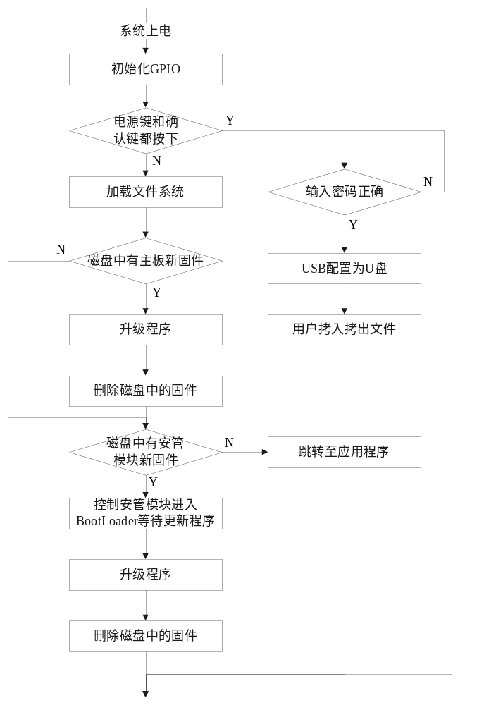
图 2-1 程序运行流程

应用程序
软件基于状态机的方式设计，事件以消息形式进行处理，在不同的系统状态下相同的事件可执行不同功能。
在软件的主循环中，不断地获取消息队列中的待处理消息再对消息进行处理。如图所示：
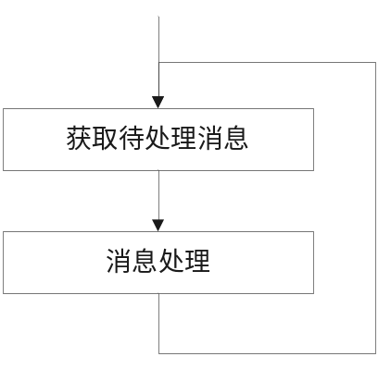
图 2-2 消息循环
每个消息由3部分组成，消息代码、附加消息1、附加消息2。消息代码具有惟一性；附加消息为32位无符号数，随消息代码不同其意义也不同。
在获取待处理消息时采用非阻塞方式，如果消息队列中没有待处理消息，则返回一个特殊消息，对该消息的处理方式为，根据当前系统状态继续执行。为保证消息响应速度，如果一个消息需要较长时间处理(200ms以上)时，需要对其进行分段处理，以保证其他待处理消息可及时得到处理。
在消息处理中，根据不同消息调用不同的消息响应函数。在消息响应函数中，根据当前状态的不同执行对应操作。
例如，完全测试过程中允许取消测试，因完全测试时间较长，故需要细分为多个段进行处理，要求每个段处理时间不大于200ms，程序在200ms内总会重新获取待处理消息，如果用户提前取消完全测试那么软件可及时得到响应，如果消息队列中没有待处理消息则继续执行下一段内容。

资源分配

内部FLASH
容量为1M，0-3扇区每页16K，4扇区64K，5-11扇区每页128K共896K。内部FLASH分配方案：0-4扇区共128K用于BootLoad，5-11扇区用于应用程序。主板和安管模块中MCU内部FLASH都是按上述所述进行分配。

外部FALSH
雷管信息和延期信息需要经常改写，且STM32内部FLASH可擦写次数太少(1万次)，因此需要存储到外部FLASH中。根据FLASH(AT45DB)手册，每页可以循环擦写至少10万次，假设每天擦写10次，至少可以连续使用27年，足以满足工程使用要求。雷管信息、延期信息及校准参数等都保存到外部FLASH中，为保证数据的有效性，对数据进行CRC16校验后再保存到FLASH中，读取数据时先检查校验数据是否正确。
因外部FLASH容量较大(每页1024/1056字节，共8192页)，第0页用于保存设备ID、硬件版本号、设备类型、当前雷管类型，第1页用于存储校准参数，第2页用于保存电流电压异常判断阈值、频率判断阈值等。第3-10页用于存储雷管信息，10-15页用于存储雷管延期值，至少可同时存储500发雷管信息。第16-30页保留；第31-8191页用于配置为大容量磁盘空间。

功能模块设计

按键扫描模块
按键扫描模块实现了对用户按键的识别。按键扫描模块通过定时器定时(间隔10ms)对键盘矩阵进行进行扫描，当检测到按键按下后通过消息队列发送按键消息(附加消息1为当前系统状态)，键盘扫描模块正常情况下只能识别单键，支持单击和连击。按键扫描模块具有延时消抖功能，长按时能够进入连击状态：用户按下按键并保持50ms可产生按键消息，如果保持按键状态，500ms后进入连击状态，每隔300ms产生一次按键消息。
按键消息处理函数在处理对应按键消息时需要判断当前系统状态与附加消息1中是否一致(特殊消息，如关机消息等除外)，避免因系统消息处理滞后导致处理结果与用户期望不一致。
普通按键触发方式为按下后触发，键1和键3组合成的起爆双键为抬起触发。
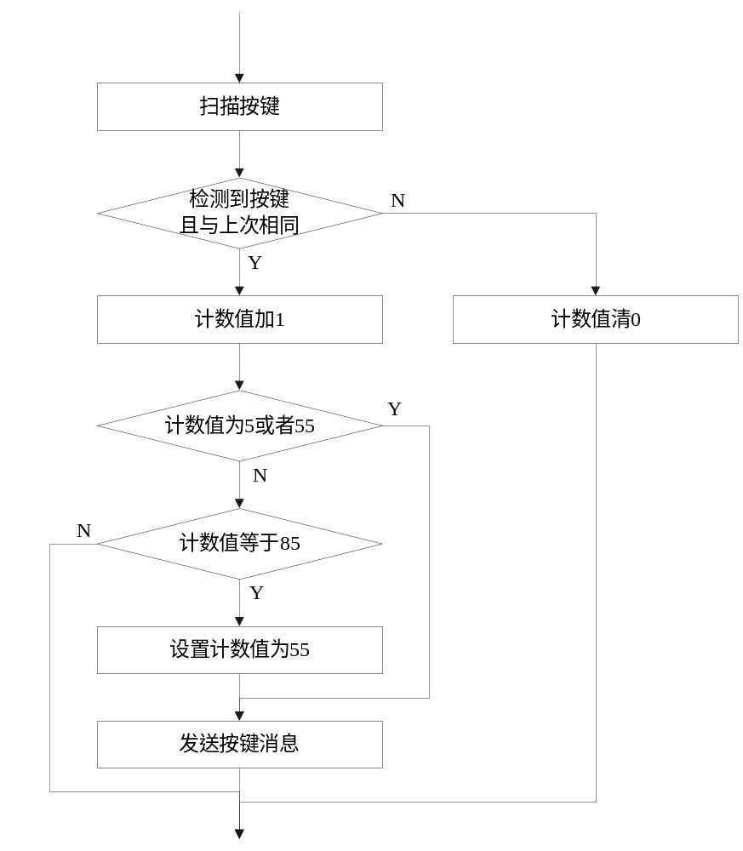
图 2-3 按键扫描

AD测量模块
AD测量模块作为底层模块，为上一层应用(如电压、电流检测等)提供接口。为方便使用，使用AD测量模块时需要传入AD通道号及测量次数。模块根据输入的通道号进行测量前的配置(规则模式)，测量间隔时间为5ms。为减小测量误差，对测量结果求平均值。当测量次数大于5次时对测量结果进行排序后去掉2个最大值和2个最小值后再求平均值。
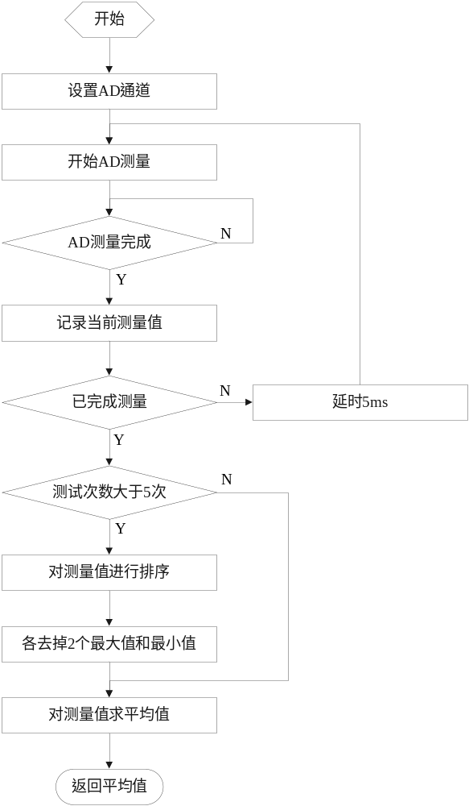
图 2-4 AD测量流程

声音模块
通过定时器1配置为PWM方式产生不同占空比的方波，再通过语音芯片生成对应的声音。
每隔45us(对应22.05K)，改变一次占空比(从占空比列表中提取数据)。占空比列表数据源从V2版200型起爆器的声音文件中提取数据。原数据对应40M晶振，8位PWM，需根据系统工作频率及16位PWM，对数据进行相应修改。
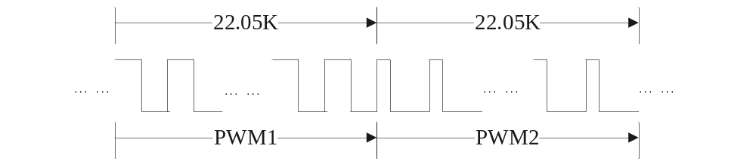
图 2-5 声音发送模型

雷管命令发送及接收模块
1 命令发送
对雷管芯片的操作指令都是以特定的编码波形发送出去，具体编码方式为每条指令的发送都以一个宽度为100us的起始位开始，起始位之后为同步头字节，同步头字节之后按指令中的字节顺序依次发送每个字节，每个发送的字节之后（包括同步头字节）都带有一个偶校验位。如下图所示：
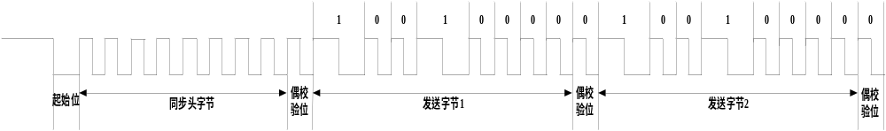
图 2-6 命令发送波形
如上图所示，发送字节中的每一位都是以特定的编码波形发送出去的，对于字节中的“0”编码成周期为100us，占空比50%的矩形波；对于字节中的“1” 编码成周期为200us，占空比50%的矩形波。具体编码波形如下图所示：
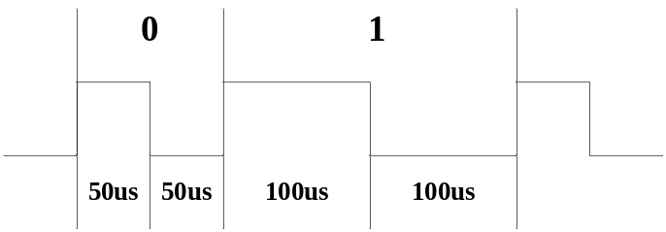
图 2-7 命令发送数据位波形
根据以上规则，程序在发送命令前对数据进行编码(0与1对应的定时器装载值不同)，得到定时器的装载值。在定时器中断函数中翻转输出电平值，同时装置下一个定时值，每发送一位数据进入中断2次，通过定时器定时翻转输出电平方式实现命令发送。
2数据接收
除CLRALL和 DISCHARGE指令外，其它各条指令在芯片正确接收到指令后均有波形数据返回。波形返回情况如下图所示：
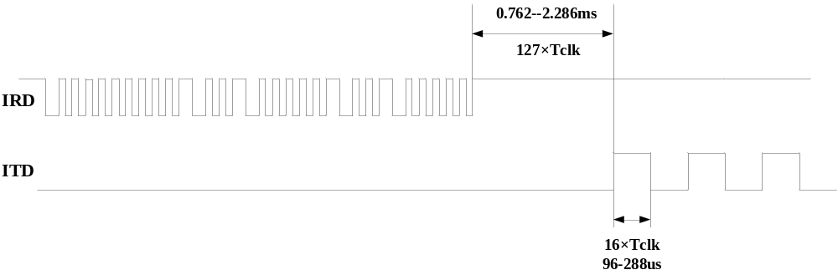
图 2-8 命令发送和接收
由上图可知，返回波形在芯片接收完指令后延迟127个内部时钟后出现在线上，这段时间的范围为0.762至2.286ms，返回的波形高电平表示“1”，低电平表示“0”，电平宽度为16个内部时钟周期，这段时间范围为96至288us。
对于有返回波形的指令，其返回波形首字节为同步头，同步头波形为4个高电平，如果芯片已接收完延期计数值，则返回同步头为3个高电平。
硬件对芯片返回的ITD波形进行了处理，形成了FAIL和RISE两路信号。FAIL和RISE两路信号都是下降沿有效，FAIL的下降沿对应ITD的下降沿，RISE的下降沿对应ITD的上升沿。如下图所示。
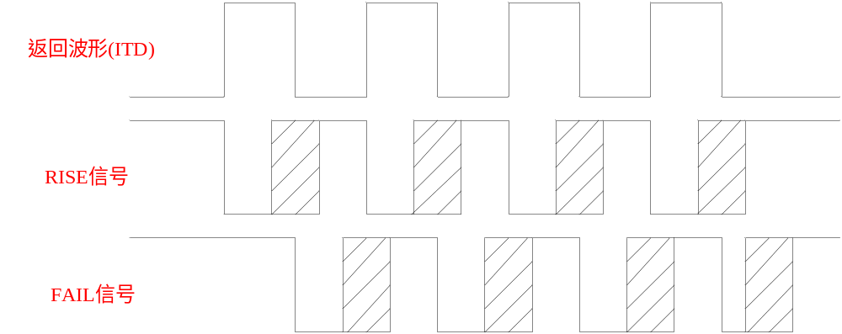
图 2-9 返回波形
如果需要接收返回数据，则程序在发送完成波形后打开一个32位定时器及RISE和FAIL对应的外部中断(配置为下降沿有效)，并设置超时时间。在接收到FAIL或RISE中断后记录当前定时器对应值，在超时时间到后关闭定时器及外部中断。
(1) 为增强抗干扰能力，增加软件滤波功能。
程序设计的允许接收频率范围：40-120K，即每位数据16个CLK对应每位数据宽度不小于133us。假如RISE或FAIL信号下降沿到达时与前一个RISE和FAIL下降沿间隔时间小于10us则认为是干扰，不保存该计数值；
(2) 为减少等待时间，对超时时间进行如下设置：
- 开始接收时统一设置超时时间为4.125ms(对应芯片频率40k时165个时钟), 保证至少足够接收到2个RISE信号，如果在超时时间内没有接收到2个RISE信号则认为没有返回数据，停止接收数据。
- 接收到2个RISE信号后认为有数据返回，需要根据接收字节数重新设置超时时间。开始接收到的连续2个RISE对应32个芯片时钟(2位返回数据)，可计算出对应频率值，频率不在40-120K范围时认为数据异常，停止接收。
- 根据要接收的字节数(同步头当作1个字节数据)及开始接收到的连续2个RISE对应的定时器计数值可计算出总超时时间(相当于根据芯片频率重新计算接收超时时间)，在该时间段内可保证接收完所有数据，但考虑到误差，多等待32个芯片时钟。
(3) 数据接收完成后需要对数据有效性进行必要的判断：
- 正常波形FALL的下降沿个数不可能比RISE的个数多，正常波形RISE的下降沿个数最多比FALL的个数多1。
- 总是先接收到上升沿再接收到下降沿，交替接收，这就意味着RISE和FAIL接收缓冲区中索引值相同时FAIL的计数值总比RISE的大同时比下一个RISE值小。
- 得到的同步头数据中，32个CLK对应的计数值应相差较小(暂定小于25us)。
(4) 对接收到的数据进行处理，还原数据：
- 根据同步头计算出每位对应的定时器计数值。
- 根据FAIL与RISE之间计数差值可得出对应的0或1个的位个数(FAIL 减RISE对应1，RISE减FAIL对应0)。
- RISE接收沿个数比FAIL多时最后以1填充，否则以0填充。
- 对接收到的第1个字节数据的低6位为0x15(3个同步头对应的数值)。
(5) 测频
芯片专用的测频指令返回数据太多，在带载雷管数量较多时，耗费时间太长，为节省时间采用写延时再读延时的方式进行测频。原200型起爆器(铱钵表)对芯片写入0x555555再读延时进行频率计数，为提高测量精度，现改为写入0x0F0F0F(实际只能写入22位)。延时回读时，将可读到连续4个1连续4个0再连续4个1连续4个0，求平均值(保存到全局变量中，在写延时指令中使用)后再求对应的频率。
(6) 写延时
用户设置的芯片延时时间单位为ms，在写入芯片时需要根据芯片频率进行转换。由于在计算频率时丢失了部分精度，为尽可能地提高精度，在写延时指令中写入芯片计数值时采用测频时得到的计数值(对应4*16个芯片周期)进行计算，而重号雷管只能使用频率值进行计数。

充电及开关机模块
充电及开关机模块实现了外部充电器对设备充电以及软硬件关机功能。
- 开机状态下插入充电器
在主界面状态下允许设备充电，程序不断检测是否有充电器插入，如果正在充电则显示充电进度条。
- 关机状态下插入充电器
在关机状态下插入充电器后，程序显示充电进度条，断开充电器后关闭程序。在充电过程中按下电源键则打开设备。
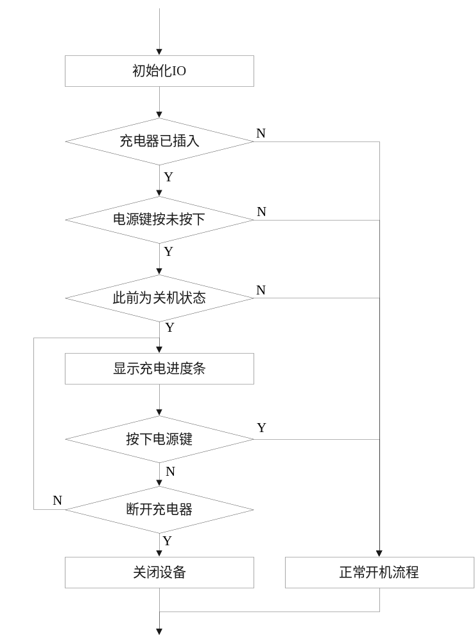
图 2-10 关机充电
- 软/硬件关机
通过外部中断方式得到关机信号，把关机消息放入消息队列中进行处理，在关机前对网络发送复位指令。

USB模块
USB模块采用自定义HID方式实现了与隆码密钥、上位机软件的免驱通信，与串口通信相比，具有速度快速、免安装驱动，使用方便等优点。能够自动识别主/机，在与PC通信时为从机模式(每帧64字节)；在与隆码密钥通信时为主机模式。

雷管注册模块
雷管注册模块通过自动或手动的方式获取雷管信号并与相应的孔建立对应关系。本模块实现以下功能(与J型铱钵表相同)：
- 向前或向后查找未注册孔。
通过按“1”键以当前孔为起始孔，向前(孔号以降序方式查找，遇到0后变为最大值再继续)查找未注册孔，通过按“3”键以当前孔为起始孔，向后(孔号以升序方式查找，遇到最大值后变为0再继续)查找未注册孔。
- 允许通过手动方式进行选孔。
按“2”键孔号减1，按“8”键孔号加1；按“4”键孔号减10，按“6”键孔号加10。
- 实现雷管的自动或手动上线检测。
通过监测总线电流变化的方式实现雷管自动上线检测。对芯片检测内容包括：BIT、测频、漏电流大小(默认为100uA,可通过上位机软件修改)。芯片数据和延时数据保存到外部FALSH中。
- 单发雷管延期快速设置。
在等待注册雷管时，通过按确认键进入延期快速设置功能。

快速及完全测试模块
快速测试用于检测网路中雷管连通性，完全测试用于检测雷管性能是否完好。
原铱钵表或200型控制器处理流程：
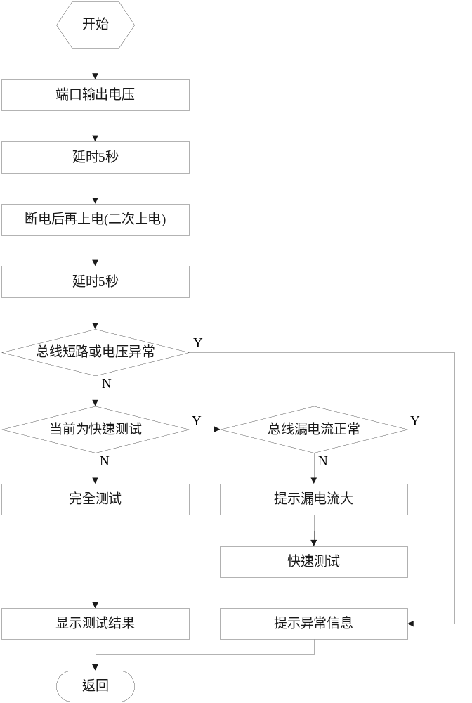
图 2-11 原铱钵表快速和完全测试
修改后的快速测试及完全测试处理流程如下图所示：
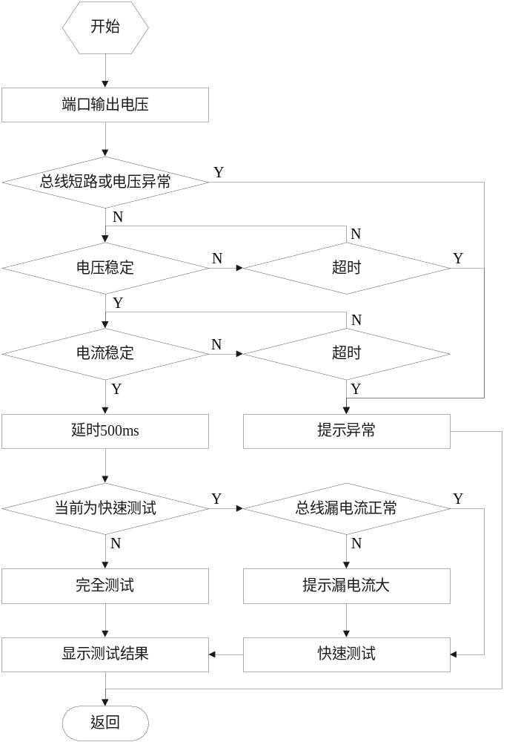
图 2-12 修改后的快速和完全测试
总线短路或者电压异常判断方法为，在5秒内电流持续大于15000uA或者电压不满足6-8V时可认为异常。
判断电压、电流是否稳定的总超时时间设置为8秒。
电压稳定的判断方法为，连续10次(间隔50ms)电压差值小于0.2V。
电流稳定的判断方法为，连续10次(间隔50ms)电流差值满足要求(前10次测量的平均电流小于等于500uA时，差值小于50uA；平均电流大于500uA时差值小于10%)。
与上一版铱钵表和V2版200型起爆器的处理流程主要区别有：
1.原铱钵表在端口输出电压后固定等待5秒，目的是为了使总线电压、电流稳定后再对雷管发送命令，等待时间与设备带载雷管数量无关，当设备带载雷管数量较少时比较浪费时间。修改后等待时间与带载雷管数量有关，在带载数量较少时可大幅减少等待时间。
2.去掉对雷管二次上电过程。由于V7版芯片在上电时有一定概率会出现上电异常，为解决该问题，设备在对网路上电后再断电一会后再重新上电，需保证异常上电的芯片可重新上电，已正常上电的芯片不断电。因二次上电的断电时间与芯片工作电容、网路中雷管数量及总线长度等参数密切相关，很难找到一个确定的断电时间对大部分应用都有效(目前-E和-D芯片断电300ms，其他芯片是1000ms，该参数是从总线1000米，带载200发的网络中测到)。

延期修改模块
延时修改模块包括批量修改及单发快速修改，本设备延期修改功能处理流程及界面与J型铱钵表相同。区别为本设备延期数据保存到外部FLASH中。

雷管删除模块
雷管删除模块包括全部删除、错误雷管删除、特定雷管删除三种方式，处理流程及界面与J型铱钵表相同。区别为雷管信息数据保存到外部FLASH中。

USB通信模块
数据在中断中接收及解包，如果解包成功则产生一个通信消息放入消息队列中。本设备可与多种其他设备通过多种方式进行通信，通信协议只规定了数据传输格式，未指定具体通信方式并且设备可能会同时与其他多个设备进行通信。为解决该问题，每个通信接口中都需有独立的数据缓冲区，附加消息1中保存数据来源，附加消息2中保存接收到的数据结构指针。消息处理函数在处理通信消息时根据附加消息1可知将通过哪个通道进行响应，根据附加消息2解析数据。

GPS/GPRS模块
安管模块通过一个串口及一个状态反馈IO口、一个状态设置IO与主板相连接。在BOOTLOAD阶段，状态设置IO用于控制安管模块上电后是否跳转到应用程序，可实现安管模块程序更新。在应用程序阶段，状态设置IO用于设置主板的UART是否与GPRS直接相连。状态反馈IO用于指示安管模块当前状态，主机通过该状态可知从机是否响应串口通信。
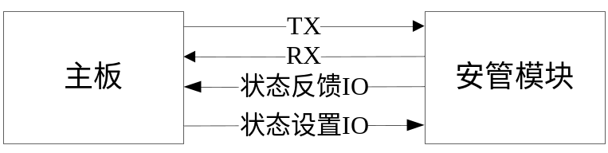

起爆流程模块
起爆流程模块实现了设备对带载雷管的检测及起爆并记录相关数据，在进入起爆流程时需要验证数字密钥中的用户密码、设备SN号、起爆时间地点等信息是否已经得到授权。
执行一次起爆流程如下图所示：
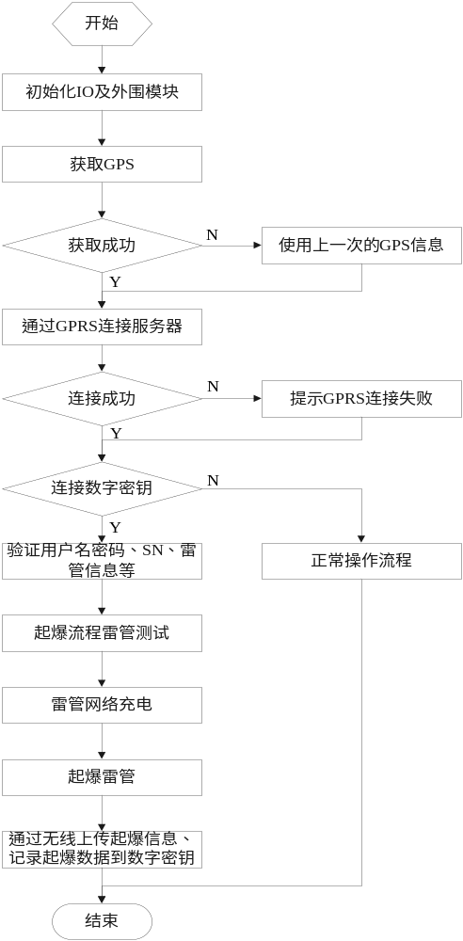
图 2-13 起爆流程

可靠性设计
  - 程序运行过程中对总线电压、电流监测时为提高抗干扰能力，异常信号持续2秒以上才认为确实异常。
  - 对保存到外部FLASH中的数据增加CRC16校验，读取数据时只有校验通过该数据才有效。
  - 按键扫描中进行消抖。
  - 多次AD测量时去掉最大值和最小值后再取平均值，减少了偶然的噪声干扰。
  - 与雷管通信时使用了软件滤波，提高了环境适应性。

——以下无正文

